台北市立松山高級中學110學年度第一學期高三物理第二次期中考考試卷
- 單一選擇題：(每題4分，答錯不倒扣；共60分)
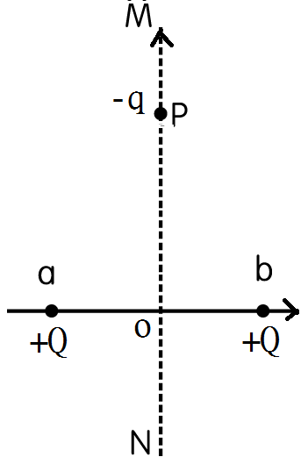
【1~3為題組】
- 如右圖中 a、b位置分別有兩個帶電+Q的固定點電荷，座標分別為
(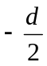，0)、(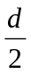，0)，MN 是 ab 連線的中垂線，在p點有一帶電-q，質量為m的點電荷，座標為(0，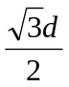)，請問在p點的點電荷-q所受的庫倫力大小為何？
(Ａ) 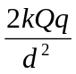 (Ｂ) 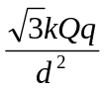 (Ｃ) 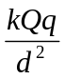 (Ｄ) 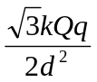 (Ｅ) 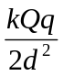。

- 承上題，在p點的位置，兩個點電荷+Q所建立的電位為何？(設無窮遠為零位面)
(Ａ) 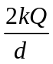 (Ｂ) 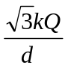 (Ｃ) 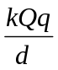 (Ｄ) 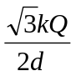 (Ｅ) 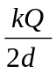。

- 若將p點的點電荷-q由靜止釋放，當它通過o點時速率為何？
(Ａ) 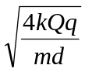 (Ｂ) 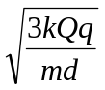 (Ｃ) 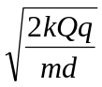 (Ｄ) 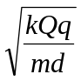 (Ｅ) 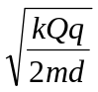。

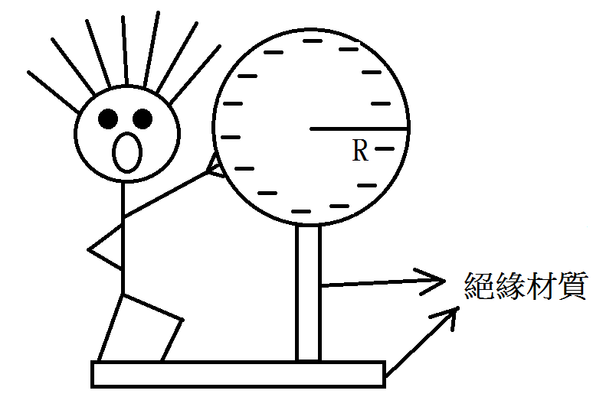
【4~5為題組】
在科學博覽會中，有一學生站在塑膠凳上，以手指接觸相對地面電壓為負27萬伏特、半徑R的實心金屬球時，導致頭髮直豎，引發觀眾驚呼。已知金屬球表面的電場大於某臨界值時，即會造成空氣游離而放電。
- 若觀眾尚未碰觸此帶負電的金屬球之前，此金屬球上的負電荷均勻分布於球表面，令球心為座標原點，鉛直座標為電場量值，水平座標為離圓心的距離，請問下列哪一個圖較為正確？
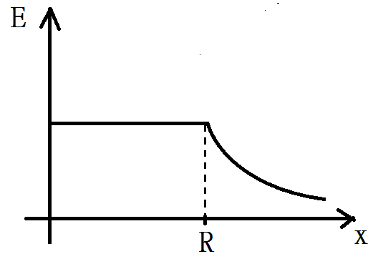
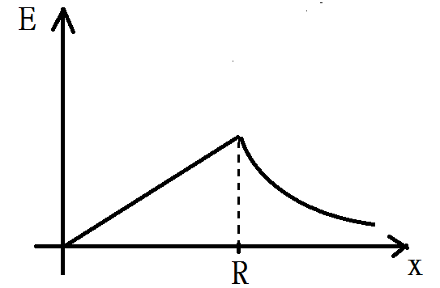
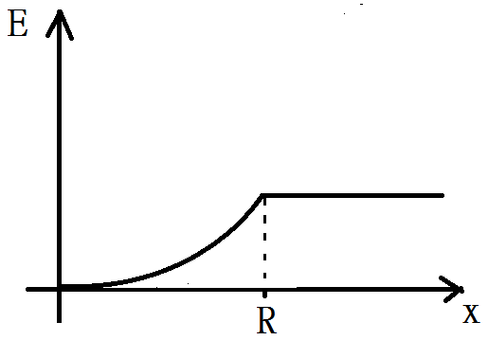
(Ａ) (Ｂ) (Ｃ)

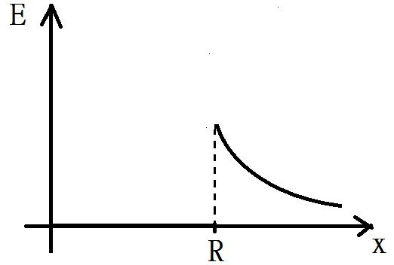
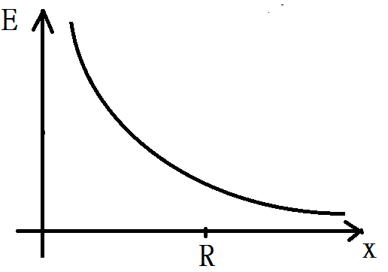
(Ｄ) (Ｅ)

- 承上題，令球心為座標原點，鉛直座標為金屬求造成的電位，假設無窮遠為零位面，水平座標為
離圓心的距離，請問下列哪一個圖較為正確？
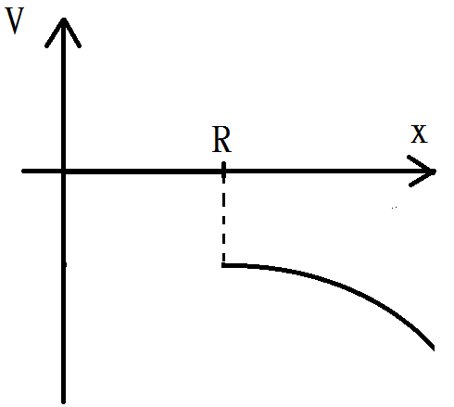
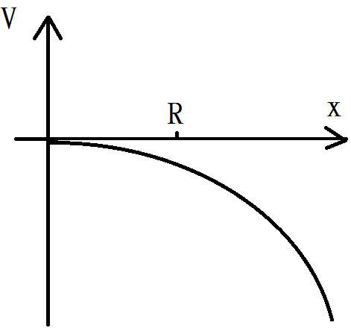
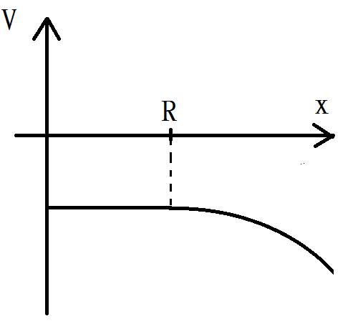
  - (B) (C)

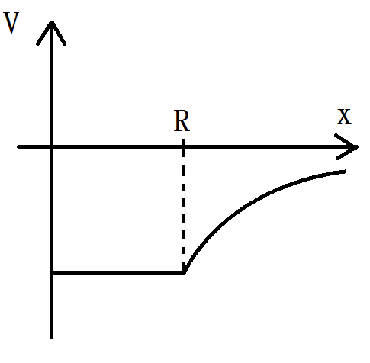
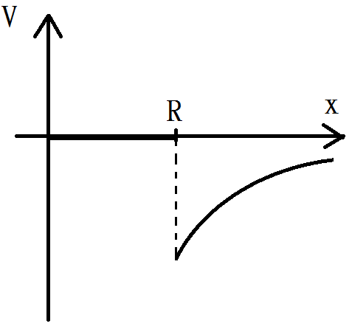
(D) (E)

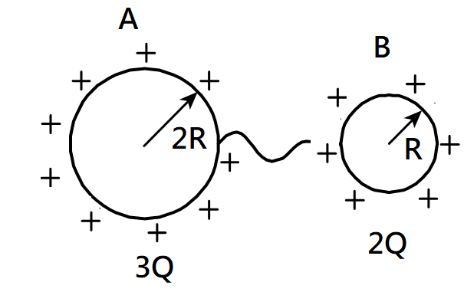
【6~7為題組】
- 如右圖，有2顆帶電實心銅球，分別為球A半徑2R，帶電量3Q；另一實心銅球B半徑R，帶電量為2Q，設兩球相距甚遠，若以一細長直導線連接此兩球，請問電流如何流動，為什麼？
(Ａ) 由A流向B，因為A帶電量比B高
(Ｂ)A流向B，因為A球比較大顆 (Ｃ)B流向A，因為B電位比較高
(Ｄ)B流向A，因為B的表面電場比較強 (Ｅ)不會流動，因為都帶正電。

- 承上題，以一長導線連接此兩球達平衡，即電荷不再流動後，請問兩球的帶電量比及表面電場比分別為何？
(Ａ) 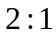、 (Ｂ) 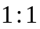、 (Ｃ) 、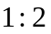 (Ｄ) 、 (Ｅ) 、
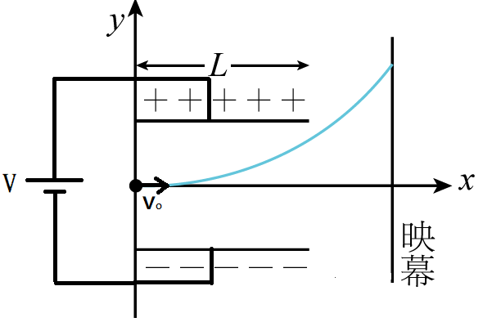
【8~9為題組】
如右圖，將一對長L之平行金屬板分別接上一直流電源，造成其間之電場為E，若兩板間距為d，今將一質量m，電量－e之電子以速度垂直射入此均勻電場中，若僅考慮電力，請回答下列問題：
- 請問此直流電源的電位差量值V為何？
(Ａ) 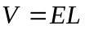 (Ｂ) 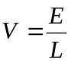 (Ｃ) 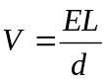 (Ｄ) 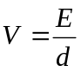
(Ｅ) 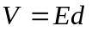

- 若電子由板中央垂直入射，請問幫此電子的初速至少為何，才能離開此平行金屬板？
(Ａ) 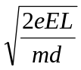 (Ｂ) 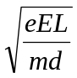 (Ｃ) 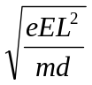 (Ｄ) 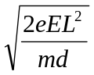
(Ｅ) 只要不是零，一定可離開

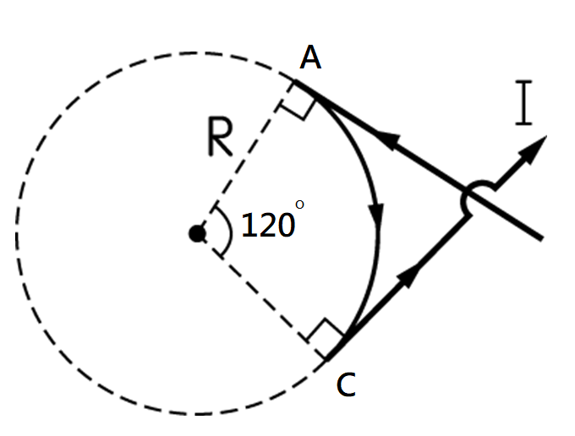
【10~11為題組】
- 如圖中，將一通以電流I的無限長導線彎成兩（半）無限長直導線及
半徑 R 圓心角角為120^{O}之圓弧，且兩直線部分恰與圓弧部分相切，請問此導線在圓心處的產生的磁場為何？
(Ａ) 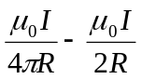 出紙面(Ｂ) 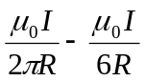 出紙面
(Ｃ) 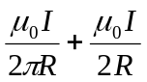 出紙面 (Ｄ) 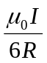 入紙面 (Ｅ) 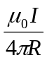 出紙面。

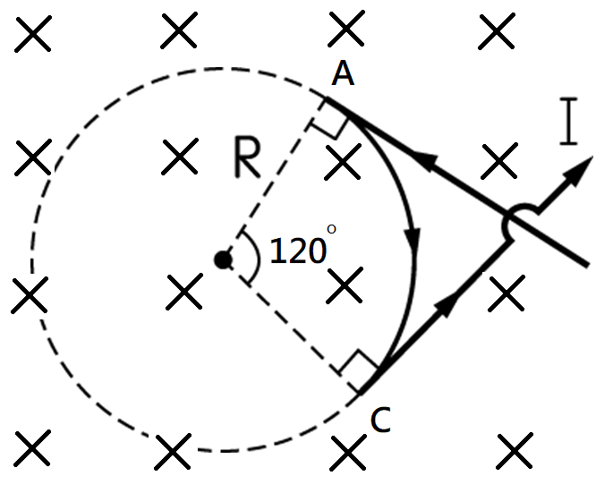
- 承上題，如圖，若將此導線放入強度為B且射入紙面的均勻磁場中，圓弧
的導線AC段所受的磁力大小及方向為何？
(Ａ) 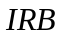出紙面 (Ｂ) 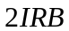向左 (Ｃ) 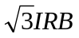向右
(Ｄ) 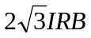向右 (Ｅ) 0

【12~13為題組】
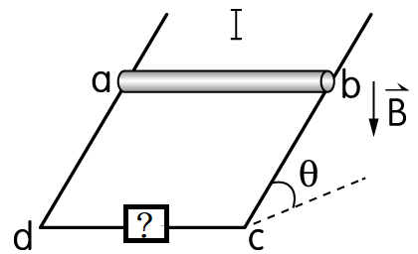
- 如圖所示，一長度 L、質量 m 的導線 ab 架於傾斜角θ＝37°的
平行光滑軌條上，整個系統置於鉛直向下均勻磁場中，磁場量值 B。調整電源裝置，當電流值為多少時且方向為何時，導線 ab 段恰可達靜力平衡？
(Ａ) 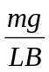 由a流向b (Ｂ) 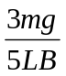 由b流向a
(Ｃ) 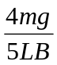 由a流向b (Ｄ) 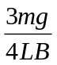 由a流向b (Ｅ) 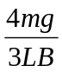 由a流向b 。

- 承上題，若導線與軌道間靜摩擦係數為 0.5，調整電源裝置，當電流值為多少時，導線 ab 段恰要沿軌條向上移動？
(Ａ)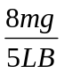 (Ｂ)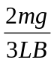 (Ｃ)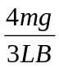 (Ｄ)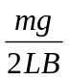 (Ｅ)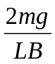。

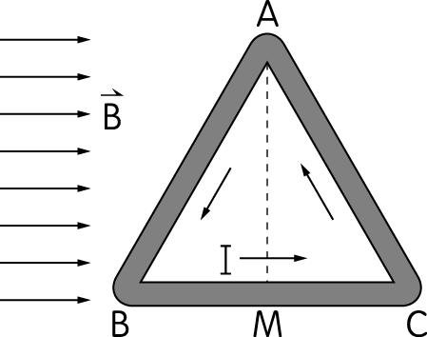
- 如圖所示，一邊長為 a 之正三角形線圈 ABC，內有電流 I，依逆時針方向流動。有一均勻磁場 沿 BC 方向作用，求線圈 ABC 所受之合力及力矩（以 AM 為軸）的量值為何？
(Ａ) 0，IBa² (Ｂ) 3IaB，IBa² (Ｃ) 0，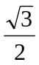IBa²
(Ｄ) 0，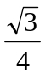IBa² (Ｅ) 0，0。
- 有A、B兩螺線管，其長度比為2：1，螺管直徑比為3：1，匝數比為2：3，通過電流比為1：2，
請問這兩個螺線管管內磁場大小比為何？
(Ａ) 2：1 (Ｂ) 3：2 (Ｃ) 2：3 (Ｄ) 1：2 (Ｅ) 1：6

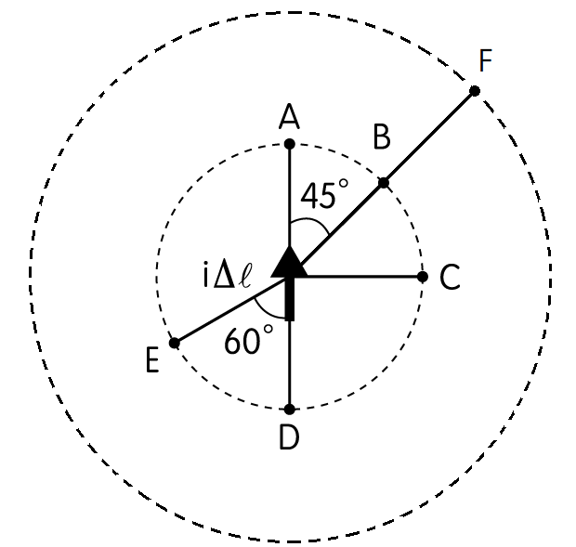
二、多重選擇題(每題5分，答錯倒扣1/5題分，共20分)
- 一小段電流單元 iΔ方向 如圖所示，A、B、C、D、E 為在距離電流R的
圓周上的五個點，F在距離電流2R處，下列有關各點磁場之敘述，哪些正確？
(Ａ) A 點的磁場為零 (Ｂ) C 點磁場為五點中最大的
(Ｃ) C 點與 F 點的磁場量值比為2：
(Ｄ) B 點與 E 點的磁場量值比為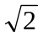：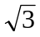 (Ｅ) B 點與 E 點的磁場方向相同

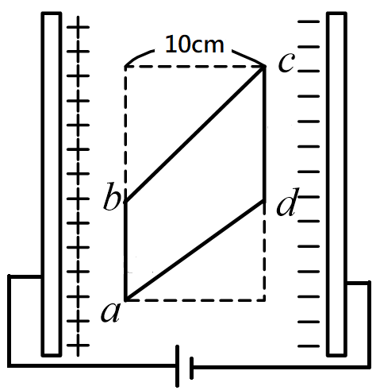
- 如圖所示之平行金屬板，兩板間電位差100伏特，相距20公分，板中有a、b、c、d 4個點，若施一外力將電量為-2庫倫的帶電粒子，等速由a→b→c移動，請問下列敘述何者正確？
(Ａ) 板間的電場量值為500(V/m) (Ｂ) 所施外力為1000牛頓向左
(Ｃ) 此過程外力做功200焦耳 (Ｄ) 此過程電位能增加100焦耳
(Ｅ) 此過程力學能守恆

- 有關電力線及磁力線之比較，下列敘述哪些正確？
(A) 電力線切線方向為電場方向，磁力線切線方向為磁場方向
(B) 電力線密度正比於電場強度，磁力線密度正比於磁場強度
(C) 電力線永不相交，磁力線則會相交
(D) 由電荷產生的電力線並不封閉，磁力線則是封閉曲線
(E) 正、負電荷可以單獨存在，而N、S極也有磁單極（單獨存在）

19. 下列五個圖形中的導線其電流如圖所示，則哪些圖形O點的磁場量值相同？
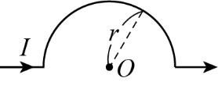
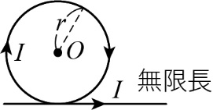
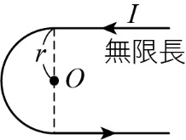
(A) (B) (C)

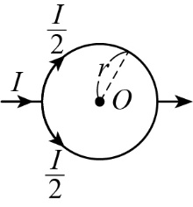

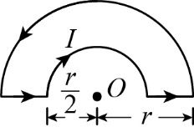
(D) (E)

三、混合手寫題：(共20分)
1.小強在做等位線實驗時，與同組同學分工合作，同學在方格紙上標出如圖的小圓點記號後，老師要
求要畫出等位線及電力線(含方向)，請回答下列問題：
- 請幫小強在方格紙上完成老師要求的實驗結果。(4分)
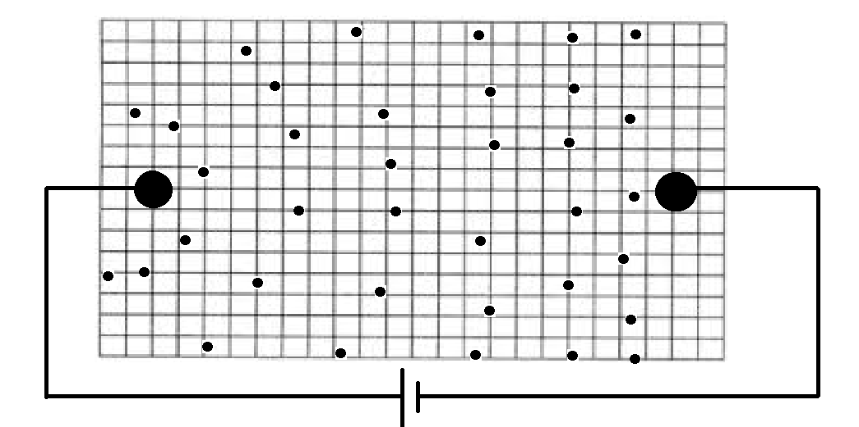

- 請問等位線與電力線之間有何關係？請說明原因。(3分)
- 請根據圖形判斷，做實驗的碳粉版的金屬電極，應該是下列何者較為合理？(3分)


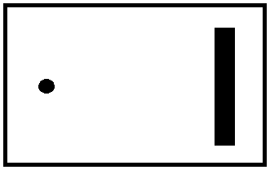
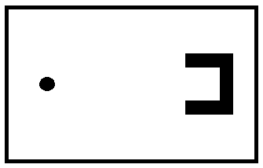
(A) (B) (C)

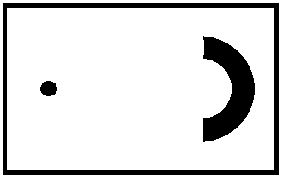
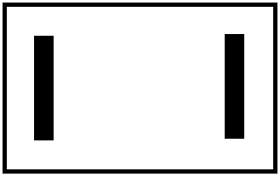
(D) (E)

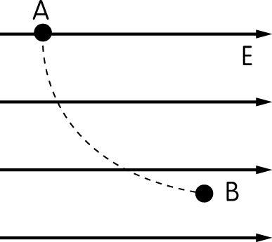
2. 有一帶電粒子僅受電場造成的作用力，沿著如圖中的虛線軌跡由 A 到 B，
穿過一均強電場 E。若不計重力，請回答下列問題：
- 請問此帶電粒子為正電或負電？(1分)判斷理由為何？(2分)
- 請問此粒子運動過程，動能、位能、力學能變化各為何？
(增加減少或不變，各1分)，並說明原因(2分)。

3. 舉一生活中電流磁效應的例子，並簡述其運作原理。(如馬達，將線圈通電後，在外加場磁鐵的磁
場作用下會產生力矩使其轉動，但不可再以馬達為例。)(2分)

台北市立松山高級中學110學年度第一學期高三物理科第二次期中考答案卷
班級： 座號： 姓名：
三、混合手寫題：
1.(1)

2.

3.

台北市立松山高級中學110學年度第一學期高三物理科第二次期中考答案卷
一、單一選擇題：
1 | B | 2 | A | 3 | A | 4 | D | 5 | E
6 | C | 7 | D | 8 | E | 9 | C | 10 | B
11 | C | 12 | D | 13 | E | 14 | D | 15 | E

二、多重選擇題：
16 | ACD | 17 | AD | 18 | ABD | 19 | AE | 5

三、混合手寫題
1.(1)略
(2)互相垂直，因為電荷若沿著電場方向移動電力會做功，電位能會改變，亦即電位會變，反之若垂
直電場移動，皆為等電位
(3)B

2.(1)正電，因向右速度增加，電場方向也向右，判斷其受力方向與電場相同，故為正電
(2)動能增加、位能減少、力學能不變，因為電力作正功(動能增加)，同時造成電位
能減少(電力為保守力)，僅電力(保守力)作用下力學能守恆
3. 略

